Советы психолога педагогам по дистанционному обучению детей
- Составьте план подготовки по предмету и расскажите о нем учащимся. Лучше, конечно, составить план-график на месяц. Важно дать учащимся информацию о графике работы на месяц, регулярно обращая их внимание на то, какая часть материала уже пройдена, а какую еще осталось пройти. Если месячного плана нет, составьте на неделю, это поможет вам скоординировать подготовительную работу.
- Дайте учащимся возможность оценить их достижения в учебе. Обсуждая с учащимися пройденный материал, делайте акцент на том, что им удалось изучить и что у них получается хорошо.
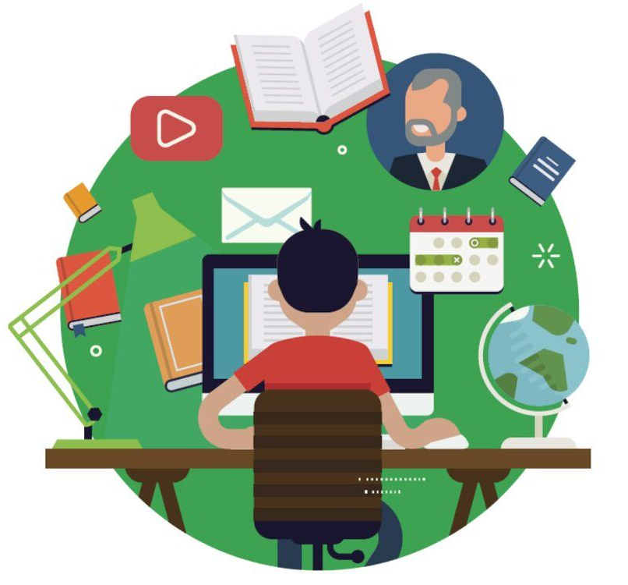
- Используйте при изучении учебного материала различные педагогические технологии, методы и приемы. Учебный материал должен быть разнообразен: слайд-презентации, рефераты, составление кроссвордов, творческие задачи. Использование различных методов позволяет усваивать материал ученикам с различными особенностями восприятия информации.
- «Скажи мне - и я забуду, учи меня - и я могу запомнить, вовлекай меня - и я научусь» (Б. Франклин). Во время изучения материала важно, чтобы учащиеся принимали активное самостоятельное участие в его изучении - готовили совместные задания и презентации по двое или по группам, обучали и проверяли друг друга.
- Научите учащихся работать с критериями оценки заданий. Покажите простой пример демонстрационного задания и разберите подробно, как оно будет оцениваться. Понимая критерии оценки, учащимся будет легче понять, как выполнить то или иное задание.
- Посоветуйте детям, на что нужно обратить внимание, чтобы избежать ошибок. Перед началом выполнения работы или тестов, необходимо пробежать глазами весь материал, чтобы увидеть, какого типа задания в нем содержатся, это поможет настроиться на работу. Затем внимательно просматривать весь текст каждого задания, чтобы понять его смысл (характерная ошибка во время тестовых работ - не дочитав до конца, по первым словам, учащиеся уже предполагают ответ и торопятся его вписать). Рекомендуется начинать с более легких заданий, чтобы не тратить на них время. Если не знаешь ответа на вопрос или не уверен, пропусти его и отметь, чтобы потом к нему вернуться.
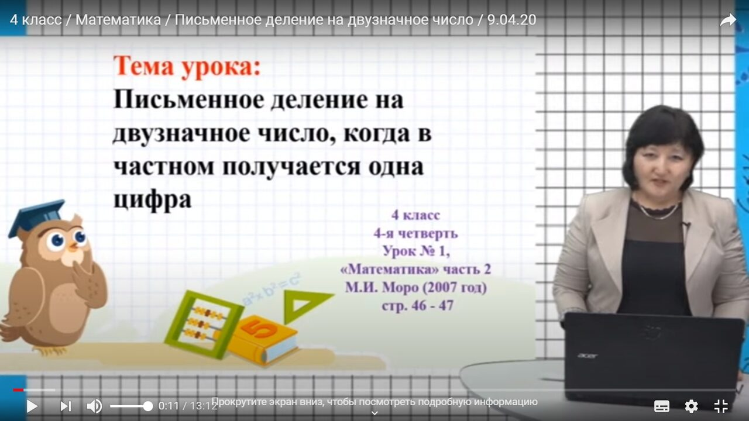
- Не показывайте страха и беспокойства по поводу предстоящего дистанционного обучения. Негативные эмоции заразительны. Покажите на собственном примере, как можно справиться с переживаниями, чувствами и ими управлять.
- Хвалите своих учеников. Любому учащемуся важно опираться на свои сильные стороны и чувствовать себя уверенно. Однако похвала должна быть искренней и, по существу. Убедитесь, что ваши ученики имеют реалистичные цели.
- Не ставьте сразу двойки, если ребёнок что-то не успел сдать и сделать. Он тоже привыкает к такому ведению уроков и контролю.
- Общайтесь с коллегами! Используйте ресурсы профессионального сообщества. Знакомьтесь с опытом коллег, их идеями и разработками, применяйте их на практике.
- Обсуждайте с учащимися важность здорового образа жизни. Хороший сон и правильное питание, умение сосредоточиться и расслабиться после напряженного выполнения заданий вносят значительный вклад в успех на дистанционном обучении.
- Поддерживайте внеучебные интересы учащихся. Личное пространство, не связанное с учебой, дает возможность переключаться на другие виды деятельности и в конечном итоге быть более эффективными в учёбе.
- Общайтесь с родителями и привлекайте их на свою сторону! Родители всегда беспокоятся за своих детей и берут на себя больше ответственности за их успех в обучении. Конечно, дома надо повторять изученный материал, решать задачи и писать диктанты, контролировать выполнение домашнего задания, но наши дети нуждаются и в психологической подготовке к контрольным работам и экзаменам. И родители могут в этом помочь своим детям, даже если не умеют решать задачи. Невозможно «впихнуть» в ребенка все знания в короткий промежуток времени. Многое зависит от того, насколько родители уделяли внимание развитию своего ребенка. Как бы банально это не прозвучало, но хорошо развивает кругозор чтение энциклопедий.
- При дистанционном образовании обучающиеся получают меньше положительных эмоций в сфере межличностных отношений, ведь общаясь, мы всегда так или иначе эмоционально реагируем на окружающих. Поэтому желательно создавать объединения учащихся, включать мероприятия, направленных на командообразование с целью сплочения дистанционной учебной группы, моделировать ситуации командного взаимодействия, что будет обогащать эмоциональные переживания учащихся, повышает эффективность взаимодействия между ними и усвоение знаний.
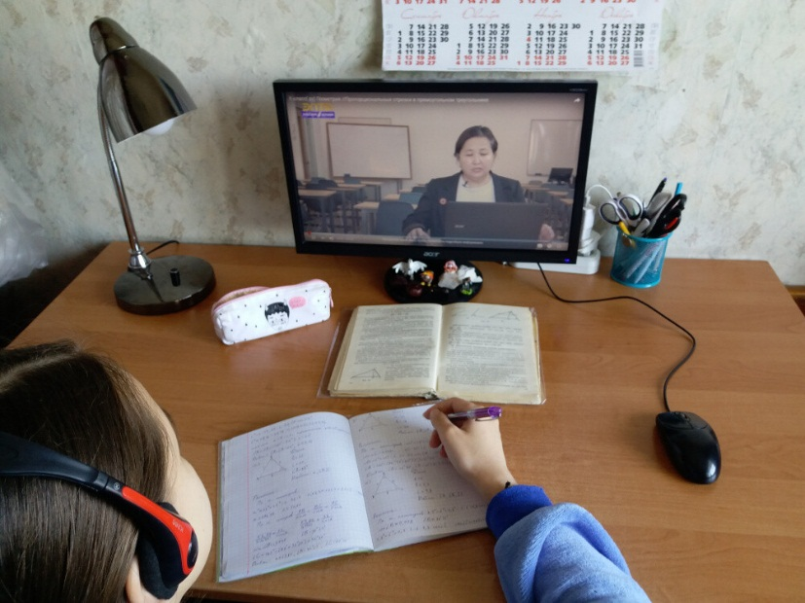
- В поисках методов повышения мотивации участников дистанционного образования мне на глаза попалась модель американского исследователя Джона Келлера, состоящая из четырех компонентов – внимание, значимость, уверенность и удовлетворенность. Для поддержания мотивации обучающегося, важно заинтересовать его, привлечь внимание, убедить в важности и ценности обучения, поддержать уверенность в себе и повлиять на формирование чувства удовлетворения от достигнутых результатов.
- Внимание обучающихся поддерживается с помощью вариативности заданий и разнообразных типов представления материала, смены видов деятельности. Важно заинтересовать слушателей спорными, неожиданными, оригинальными идеями. Этому может способствовать проведение проблемно ориентированных дистанционных семинаров, дискуссий, форумов, стимулирующих участие слушателей в обсуждении, обращение к их личному опыту. Неожиданные элементы в учебных курсах и разные формы работы вызывают всплески мозговой активности, пробуждают любопытство, что поддерживает внимание и улучшает запоминание материала.
- Содержание курса должно представлять практическую ценность для учащегося, соотноситься с его личными целями. Поэтому желательно использовать понятные обучающимся термины и примеры, предоставлять информацию о том, как данная учебная программа поможет им стать более компетентными, эффективными.
- Важно укреплять уверенность пользователя учебного курса в том, что он успешно овладевает материалом и справляется с поставленными задачами. С этой целью желательно предоставлять обучающемуся возможность добиваться промежуточных результатов, создавать ситуации успеха. Обращаться к эмоциям обучающихся относительно приобретаемых в процессе обучения знаний или опыта, если они положительные – уверенность возрастает.
- Следует всячески поощрять качественное выполнение заданий в рамках курса, отмечать достижения. Соответствие результатов обучения ожиданиям учащегося формирует ощущение удовлетворенности.
